Prénom : ……………………………… | Date : …………………………………………………………

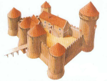 | LE MOYEN ÂGE  Clovis (2/2)

1 | 2

3 |  | 1. Portrait de Clovis 1er  2. Le vase de Soissons  3. Baptême de Clovis  4. La Gaule de 486 à 511  5. Le partage du royaume de Clovis en 511
4 | 5

